**Prof. Gottardo Marco capitolo inserito nel libro “Professional PLC programming ediz 2022”.**

**Gestione OPC UA con Siemens and Unified UaExpert****.**

OPC UA è un sistema client-server di dominio pubblico che permette l’esportazione e importazione di dati tar piattaforme diverse, nel nostro caso, allo scopo di aderire agli standard dell’industria 4.0, vogliamo collegare i PLC del reparto produzione ai server aziendali in cui è in uso un database o un gestionale o uno SCADA.

Quanto segue necessita l’impostazione di OPC UA Server nella CPU Siemens S7_1200, nel nostro caso il modello 1211 DC/DC/DC con Firmware 4.4.

Questa versione di firmware, o superiore, è necessaria per la configurazione di OPC UA in quanto nelle versioni precede non implementa il **server** all’interno della CPU.

Per procedere aprire TIA Porta V17 e selezionare il PLC interessato (Ricordarsi di selezionare la versione FW 4.4) nel nostro caso con indirizzo IP 192.168.0.27

|  |  |
| --- | --- |
|  |  |

Selezionare un HMI nel nostro caso KTP400 Basic (6AV6 647-0AK11-3AX0) nel nostro caso con indirizzo IP192.168.0.3

Come si vede nella vista di rete (Device & Networks):

|  |  |
| --- | --- |
|  | Il pannello operatore sarà solo un’interfaccia di visualizzazione quindi non è importante il modello in uso.  La CPU invece funziona solo con firmware 4.4 o superiore accessibile dal TIA V16 in poi. |

Ora è necessario abilitare OPC UA Server come segue :

In Project tree, eseguire tasto destro sulla stazione e richiedere le proprietà della CPU, quindi dal menù di impostazione hardware, nella voce OPC UA, attivare OPC UA Server come si vede nell’immagine qui sotto :

|  |
| --- |
|  |

In questa schermata si imposta l’indirizzo che va associato e la sua specifica porta di comunicazione, la medesima che serve poi impostare del Client OPC UA.

La porta in uso nel nostro caso è 192.168.0.27:**4840**

Proseguire andando nel menù di impostazione hardware, alla voce Runtime licenses, e impostarlo come da immagine qui sotto :

|  |
| --- |
|  |

Se questa impostazione non è stata eseguita in fase di compilazione il sistema restituisce un errore.

Ora è necessario creare un DB dove impostare le variabili che si vogliono scambiare con OPCU UA Client.

In questo esempio vengono creati 2 DB, uno per le variabili HMI e un altro per le variabili OPC UA.

L’esempio prevede dei pulsanti in HMI che attivano delle uscite nel PLC, ma le stesse uscite si potranno attivare anche dall’OPC UA Client.

Predisponiamo inoltre su OPC UA Client in modo che il valore delle uscite siano specchiate su delle variabili booleane, e vengono inoltre inserite una variabile INT,REAL e una Stringa.

|  |  |
| --- | --- |
| **DB_OPCUA** | **DB_HMI** |
|  |  |

Ora è necessario dichiarare quali variabili si devono scambiare con OPCUA Client per fare questo è necessario eseguire la seguenti operazioni :

|  |  |
| --- | --- |
|  | Andare nel Project Tree nel menù OCP UA Communication -> Server Interfaces e agire sul pulsante “Add new server interface” |

Si apre la seguente finestra che chiederà di assegnare un nome e selezionare il server interface come si vede di seguito.

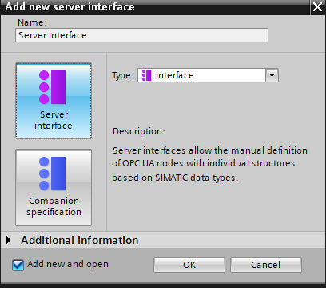

Comparirà di conseguenza, nel project tree, la seguente impostazione :

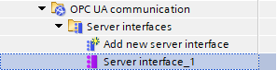

Eseguendo doppio clic sul nome del server si dovrebbero visualizzare due finestre.

Nel caso in cui non si dovessero visualizzare le due finestre (vedi immagini successive) è sufficiente cliccare e trascinare il separatore verso sinistra.

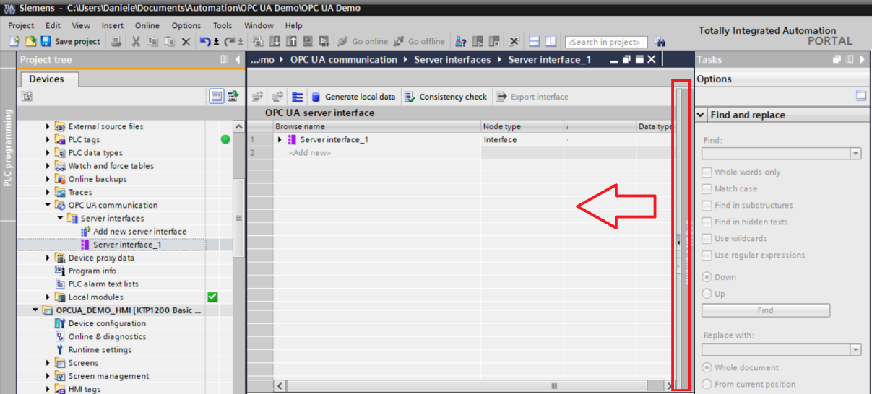

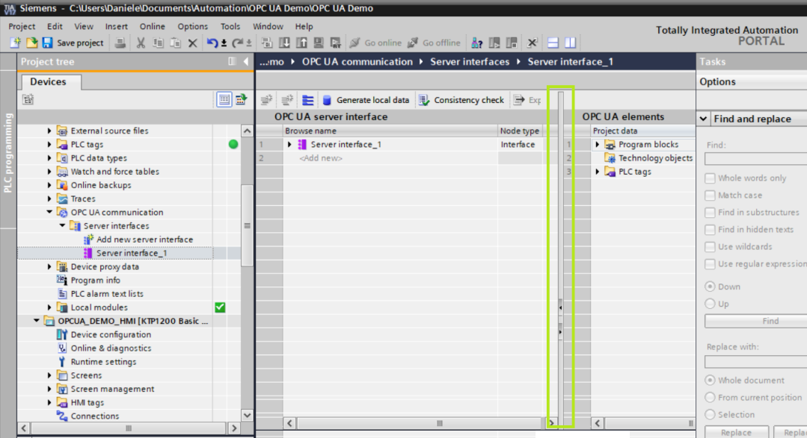

Per visualizzare le variabili, da trascinare dal lato destro (Project Data) al lato sinistro (OPC UA Server Interface) è sufficiente cliccare sulla freccetta di espansione di “Program blocks”

Successivamente cliccare sempre sulla freccetta di espansione dei Data Block (precedentemente creati nel PLC).

|  |  |
| --- | --- |
|  |  |

In quella di destra trascineremo le variabili che desideriamo che OPC UA Client (presenti nel quadrato rosso) possa leggere e scrivere nel server e nella finestra di sinistra le variabili che avete creato nel DB (presenti nel quadrato verde) come si vede nella schermata qui sotto :

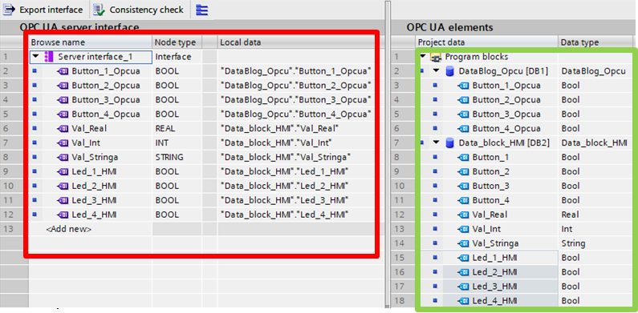

Ora è necessario attivare il Client OPC UA lanciando il programma Unified UaExpert sul lato PC.

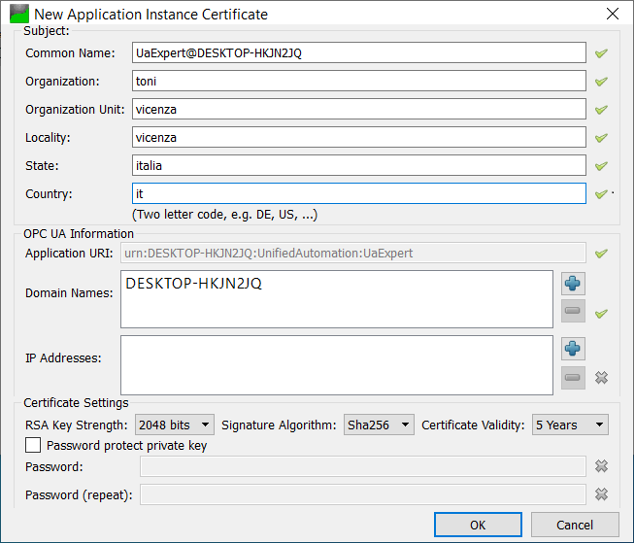

Per la prima attivazione è necessario inserire le credenziali come si vede nell’immagine sottostante

|  |  |
| --- | --- |
| Le credenziali necessarie da inserire sono le seguenti.  (i campi inseriti sono di esempio): |  |

Al termine premere “OK”.

All’apertura si presenta in questo modo :

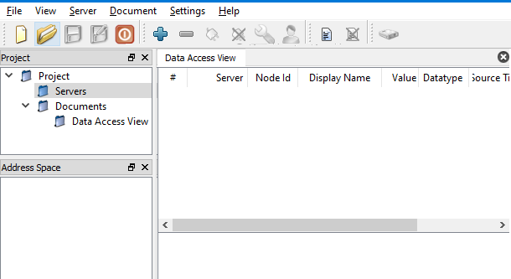

|  |  |
| --- | --- |
|  | Andare nella scritta Server e premere il tasto destro del mouse e premere la scritta “Add” come si vede affianco. |

|  |  |
| --- | --- |
| Si apre la seguente finestra:  Eseguire doppio clic nella voce “< Doble click to Add Server …>” si apre il seguente box di dialogo :    Qui va inserito l’indirizzo che era presente del PLC quando siamo andati ad impostare il Server OPCUA che nel nostro caso è 192.168.0.27:4840 e poi premere il pulsante “OK”. |  |

Il comando completo da inserire è il seguente : opc.tcp://192.168.0.27:4840

La schermata risulta in questo modo:

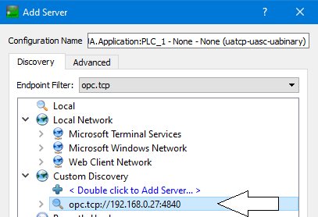

Premere sopra il seguente simbolo “>” e se il server è in collegamento si potrà vedere a a quale cliente ovvero PLC si è collegati .



Premere il pulsante “OK” in fondo della schermata e la pagina principale risulta in questo modo:

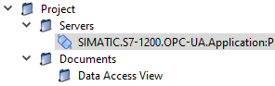

Premere il tasto destro del mouse sopra la scritta del PLC per istaurare la comunicazione, in questo modo :

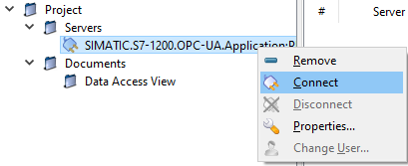

Se è la prima volta che si accede viene richiesta il “Trust Server Certificate “ come si vede in foto :

|  |  |  |  |
| --- | --- | --- | --- |
|  | | Premere il pulsante    E poi premere “Continue”. | |
| E nella finestra “Address Space” risulterà in questo modo :  Espandere la cartella “SeverInterfaces” poi trovate il nome che avete assegnato sul PLC nel Server Interface nel nostro caso Server Interface_1 e al suo interno trovate tutte le variabili che avete inserito nel PLC come si vede nella schermata qui sotto: |  | |

|  |  |
| --- | --- |
|  |  |

Le variabili del PLC sono quelle con l’etichetta verde accanto al nome le dovete selezionare e trascinare nella finestra “Data Access View”.

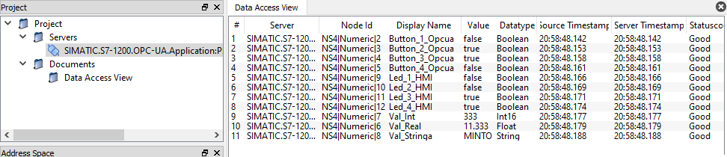

Sul menù “Display Name” travate il nome della variabile sul menù “Value” trovate il valore attualmente della variabile che potete anche modificare e su “Datatype” il tipo di variabile che avete inserito.